Bevelandse BiljartCombinatie Senioren

Nieuwsbrief Nr. 18 – Seizoen 2022-2023
Beste biljarters,
Bericht van overlijden:
De afgelopen weken hebben we bericht ontvangen van overlijden van Hans van Tatenhove, actief speler van de Biljartvereniging Borsele. Wij wensen de familie, vrienden en bekenden alle sterke met dit verlies.

Verslag finalewedstrijden Competitie Libre:
Afgelopen woensdag vond de finale plaats in Kwadendamme. We waren als bestuur verheugd dat er best veel kijkers waren.
De einduitslag was als volgt:
1e plaats Ligthart 1
2e plaats Rilland 1
3e plaats Kapelle 2
4e plaats Wilhelminahuis 2

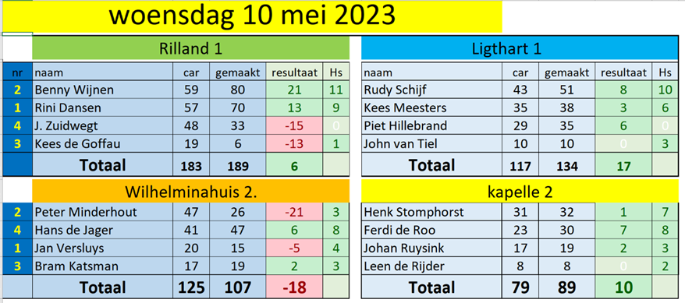

Nadat iedereen klaar was volgde de prijsuitreiking:
Als winnaar van de poule kregen Rilland 1 en Wilhelminahuis 2 en set doos biljartballen. Zij waren tenslotte winnaar van de poule geworden. Kapelle en de Ligthart kregen een doos krijt.
Vervolgens werden de bekers en de prijzen van de finale uitgereikt . Allen kregen ze een beker en de Ligthart krijgt de wisselbeker. Ook hier zaten verder nog diverse prijzen bij.
We kijken terug op een geslaagde middag en willen iedereen bedanken voor de sportiviteit en de belangstelling.

We zien elkaar weer in de nieuwe competitie 2023 – 2024.
Fijne vakantie en tot ziens.

Voor Teamleiders:
Voor vragen over de competitie Libre contact opnemen met Jean van den Boom: competitieleider@bbcs.nl.
Voor Wedstrijdleiders en PK-spelers:
Voor vragen over de PK contact opnemen met Simon op ’t Hof: wedstrijdleider-pk@bbcs.nl.
Mededeling voor het seizoen 2023-2024:
Binnenkort ontvangen de verenigingen de formulieren voor opgave van teams Libre en de PK-spelers voor het volgende seizoen. Zoals gebruikelijk willen we deze opgave weer uiterlijk 1 juli ontvangen zodat we met de voorbereidingen en speelschema’s kunnen beginnen en deze weer tijdig kunnen publiceren.

